西阆园大六班今日动态
2026年3月26日
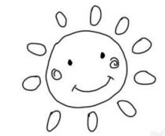
「来园情况」
今天我们共23人来园，1人请假。早晨来园时，冯逸凡、韩泽霖、顾宇浩、张钦言、吴文欣等这些小朋友在来园时能主动将水杯带绕好，放在水杯车上。李宇航、鞠奕鸿、南羽晞、吴文欣、许晨依、程桢雯、郭慕芸等小朋友来园后自主签到。

「区域活动」

在今天的区域游戏中我们小朋友都能根据自己选择的区域，进行游戏。游戏后，赵天睿、徐佑恒、郭慕芸、杨子熠等小朋友能够记得把材料收拾整齐。
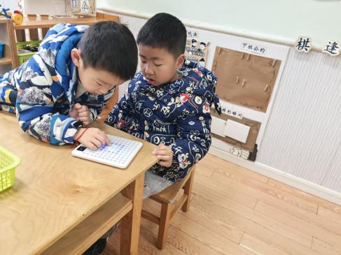 | 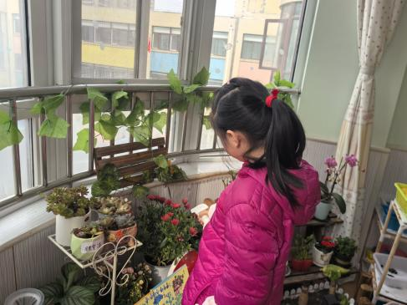 | 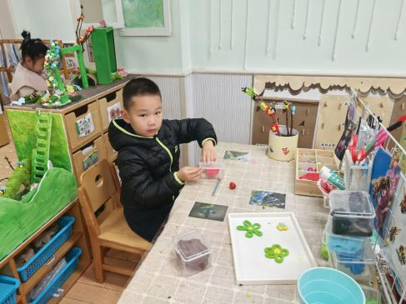
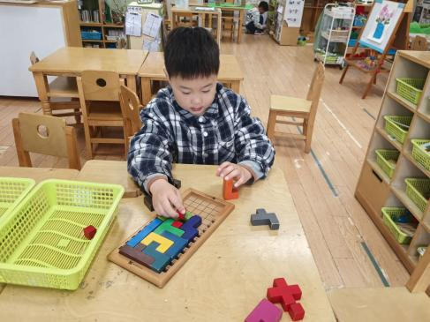 | 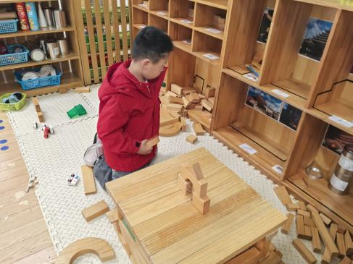 | 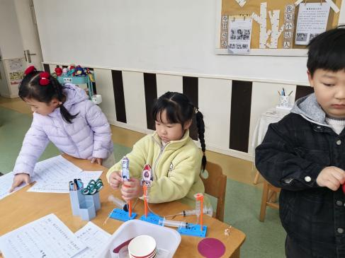
「户外活动」
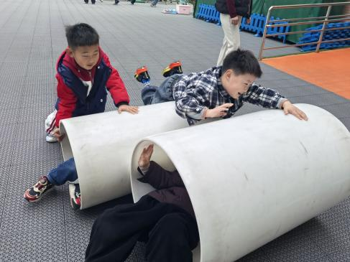 | 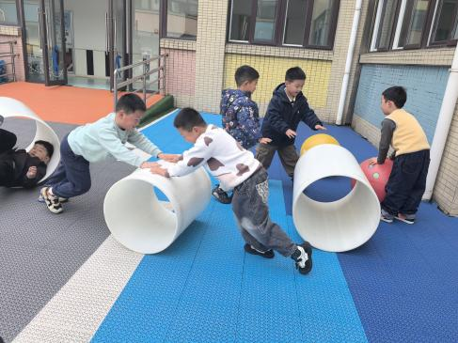 | 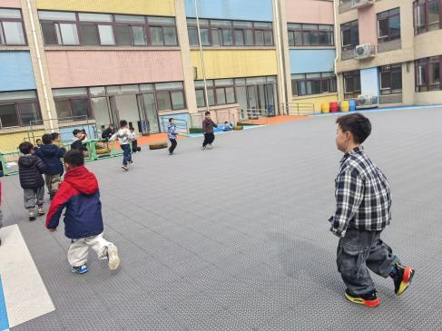
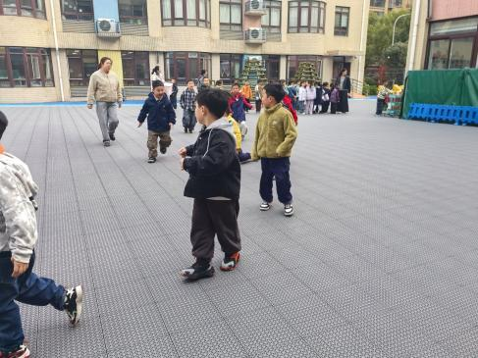 | 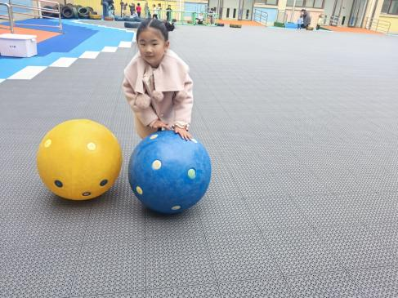 | 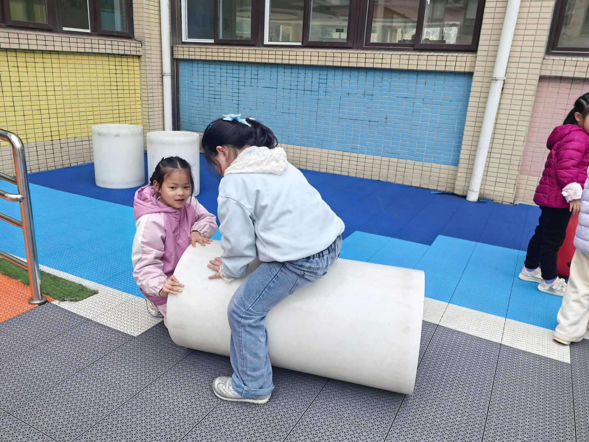
 | 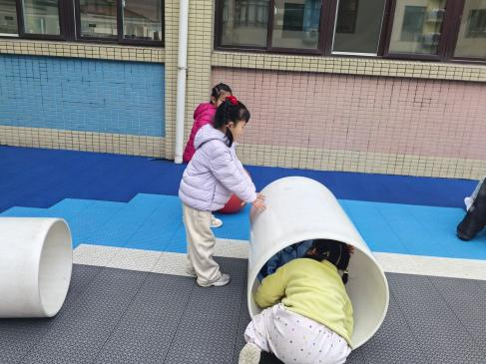 | 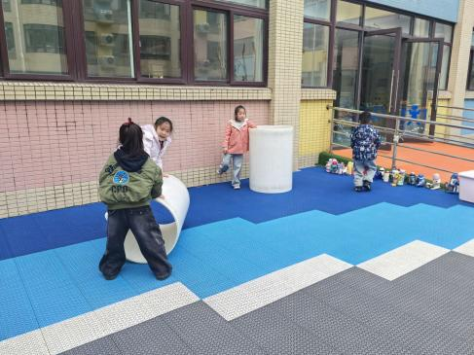
今天我们在安吉区进行了户外活动，孩子们一会钻进安吉筒内，一会两个人一起滚动安吉筒，有的孩子还挑战了在安吉筒上行走。
「日常生活观察」
序号 | 姓名 | 入园情绪 | 早点 | 午餐 |  |  |  | 午睡 | 午点
 |  |  |  | 饭 | 菜 | 汤 |  | 午睡 | 午点
1 | 方张羽 | √ | √ | √ | √ | √ |  | √ | √
2 | 王韵涵 | √ | √ | √ | √ | √ |  | √ | √
3 | 杨子熠 | √ | √ | √ | √ | √ |  | 13:10入睡 | √
4 | 程桢雯 | √ | √ | √ | √ | √ |  | √ | √
5 | 林清姝 | 请假
6 | 南羽晞 | √ | √ | 吃得太快 | √ |  | √ | √ | √
7 | 郭慕芸 | √ | √ | √ | √ | √ |  | √ | √
8 | 马筱萌 | √ | √ | √ | √ | √ |  | √ | √
9 | 许晨依 | √ | √ | √ | √ | √ |  | √ | √
10 | 韩泽霖 | √ | √ | √ | √ | √ |  | √ | √
11 | 任俊晟 | √ | √ | √ | √ | √ |  | √ | √
12 | 顾宇浩 | √ | √ | √ | √ | √ |  | 13:30醒 | √
13 | 魏书宇 | √ | √ | √ | √ | √ |  | √ | √
14 | 冯逸凡 | √ | √ | √ | √ | √ |  | √ | √
15 | 鞠奕鸿 | √ | √ | √ | √ | √ |  | 13:00入睡 | √
16 | 徐佑恒 | √ | √ | √ | √ | √ |  | √ | √
17 | 张钦言 | √ | √ | √ | √ | √ |  | √ | √
18 | 赵天睿 | √ | √ | √ | √ | √ |  | √ | √
19 | 朱圣庆 | √ | √ | √ | √ | √ |  | √ | √
20 | 李宇航 | √ | √ | √ | √ | √ |  | 13:10入睡 | √
21 | 施咏欣 | √ | √ | √ | √ | √ | √ | √
22 | 沈旭 | √ | √ | √ | √ | √ | √ | √
23 | 吴文欣 | √ | √ | √ | √ | √ | √ | √
24 | 何子航 | √ | √ | √ | √ | √ | √ | √

「温馨提示」
1.大班孩子的自理能力更强了，请家长在家监督好幼儿自己叠裤子叠衣服的本领，睡觉前并能把衣物整理好放在固定的地方。
2.最近传染病高发，请家长和孩子们一定要做好防护工作哦！

